课程作业报告2

Kogge-Stone加法器设计验证 1

设计原理 2

设计细节 2

验证 4

总结 4

# 

# Kogge-Stone加法器设计验证

张朕银20212020089 薛玥20212020163

## 设计原理

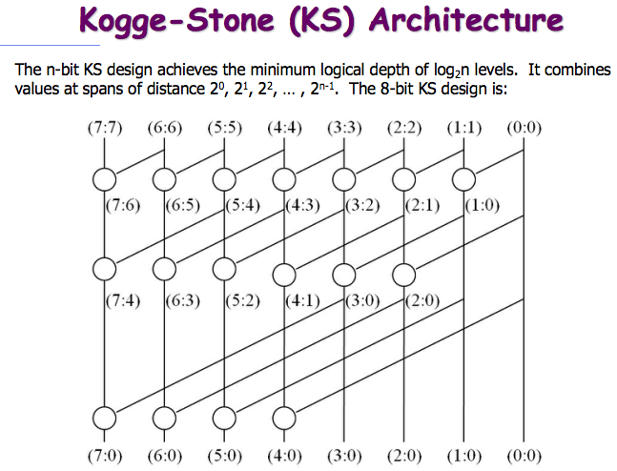

根据上图的拓扑关系，对点操作进行有序映射，从而节省组合逻辑运算时间，以及逻辑资源消耗。

点操作：

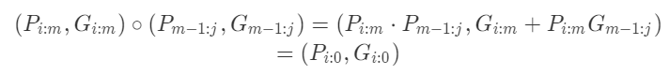

## 设计细节

定义点操作模块。

module dot(Pi1,Gi1,Pi0,Gi0,Po,Go);  
//P"i:j" = P"i:m" & P"m-1:j"  
//G"i:j" = G"i:m" | P"i:m" & G"m-i:j"  
//Pi0: P"m-1:j"  
//Gi0: G"m-1:j"  
//Pi1: P"i:m"  
//Gi1: G"i:m"  
//Po: P"i:j"  
//Go: G"i:j"  
input Pi0,Gi0,Pi1,Gi1;  
output Po,Go;  
   
assign Po = Pi1 & Pi0;  
assign Go = Gi1 | (Pi1 & Gi0);  
endmodule

定义一个名为KS_Adder的模块，为顶层模块，并定义其端口和位宽：

module KS_Adder(A,B,Ci,Co,S);  
input [15:0]A;  
input [15:0]B;  
input Ci;  
output Co;  
output [15:0]S;

然后定义内部线路C，用来表示每一位的进位。其中 $C_{0}$ 表示 $C_{i}$， $C_{16}$ 表示 $C_{o}$。

wire [16:0]C;  
assign C[0]=Ci;  
assign Co=C[16];

然后根据KS模型，定义所有 $P_{a:b},G_{a:b}$ 信号（$a,b可以不等也可以相等$）。

wire P_0_0,G_0_0;  
wire P_1_1,G_1_1;  
wire P_2_2,G_2_2;  
......  
wire P_15_12,G_15_12;  
wire P_15_8,G_15_8;  
wire P_15_0,G_15_0;

然后给所有 $P_{a:a},G_{a:a}$ 信号加上驱动信号。

assign P_0_0 = A[0] ^ B[0];  
assign P_1_1 = A[1] ^ B[1];  
assign P_2_2 = A[2] ^ B[2];  
......  
assign P_15_15 = A[15] ^ B[15];  
   
assign G_0_0 = A[0] & B[0];  
assign G_1_1 = A[1] & B[1];  
assign G_2_2 = A[2] & B[2];  
......  
assign G_15_15 = A[15] & B[15];

然后给所有 $P_{a:b},G_{a:b}$ 信号添加点操作。

dot dot_1_0(.Pi1(P_1_1),.Gi1(G_1_1),.Pi0(P_0_0),.Gi0(G_0_0),.Po(P_1_0),.Go(G_1_0));  
dot dot_2_1(.Pi1(P_2_2),.Gi1(G_2_2),.Pi0(P_1_1),.Gi0(G_1_1),.Po(P_2_1),.Go(G_2_1));  
dot dot_2_0(.Pi1(P_2_1),.Gi1(G_2_1),.Pi0(P_0_0),.Gi0(G_0_0),.Po(P_2_0),.Go(G_2_0));  
......  
dot dot_15_0(.Pi1(P_15_8),.Gi1(G_15_8),.Pi0(P_7_0),.Gi0(G_7_0),.Po(P_15_0),.Go(G_15_0));

再给 $C_{0～16},S_{0～15}$ 添加驱动信号。

assign C[1] = G_0_0 | (P_0_0 & C[0]);  
assign C[2] = G_1_0 | (P_1_0 & C[0]);  
......  
assign C[16] = G_15_0 | (P_15_0 & C[0]);  
   
assign S[0] = P_0_0 ^ C[0];  
assign S[1] = P_1_1 ^ C[1];  
......  
assign S[15] = P_15_15 ^ C[15];

最后语法收尾

endmodule

## 验证

由于16位加法器的全覆盖验证需要进行 $2^{16}⋅2^{16}⋅2=8589934592$ 次验证，而这样庞大的验证量会消耗过多时间。因此最终采用的testbench方案中，采用了随机测试的方法，最终通过验证。验证覆盖率为$\cfrac{1}{2048}$。

## 总结

进行了KS_Adder的设计和验证，进一步加深了对SystemVerilog和组合逻辑硬件设计验证的认识。